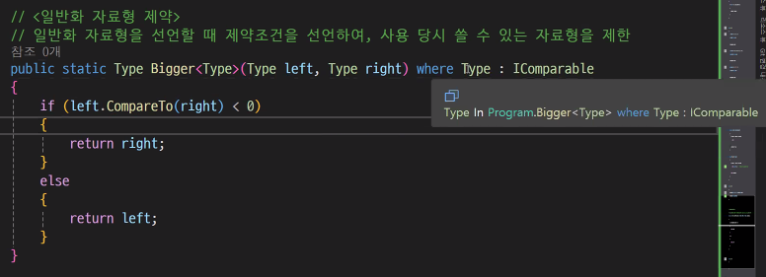

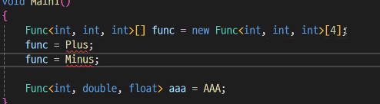

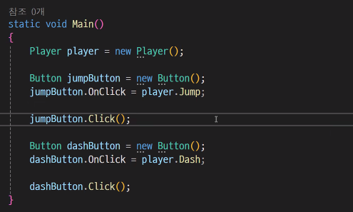

Jump()가 아닌 Jump인 이유는 이를 실제로 실행하는 것이 아니기에 그렇다.

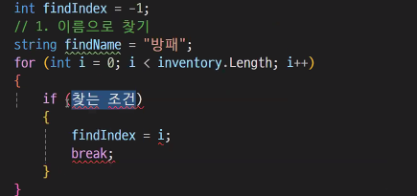

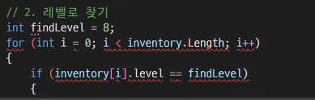

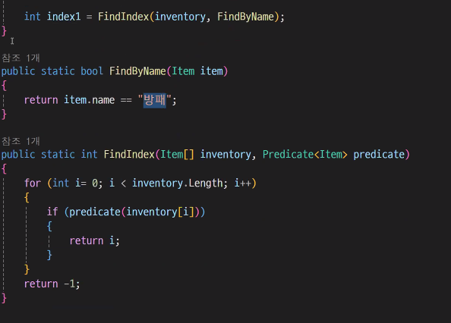





이런식으로 바꿔쓸수도 있다.

이후 LinQ또한 있다.